
内部资料
妥善保管


国庆60周年群众游行活动

简 报
第27期

对外经济贸易大学国庆 60
周年活动领导小组办公室编 2009年8月20日

本期主要内容：

◎我们的任务，就是更好的服务
——记国庆60周年活动组宿舍管理团队
◎贡献自己的光和热
——记国庆60周年活动组公共卫生员
◎彩车组的精彩
◎国庆有我一份

※ 国庆60周年活动部门系列报道（六）

我们的任务，就是更好的服务
——记国庆60周年活动组宿舍管理团队

工作是繁琐的，责任是重大的，服务是细微的
国庆方阵训练期间，有一支工作队伍是我们不应该忘记的。他们就在我们身边默默地奉献着，为在校师生服务着，为贸大服务着，也为国庆服务着。他们就是一直工作在幕后的英雄——宿舍管理团队。
方阵训练期间，宿管团队除了要继续处理常规工作外，还承担了更多的工作任务。从接待并安排教官住宿，到协调各个部门间的工作，甚至可以说，关乎国庆方阵人员生活的一点一滴都不能离开他们的细心和努力。我校此次参加方阵训练的同学达到1400余人，如何保障每一个同学的正常生活和训练就成了宿管部门工作的重中之重。宿管团队高度重视学校安排的工作任务，从接到任务开始，负责人杨晓波老师就召集骨干员工开动员大会，要求全体员工暑期全部在岗，党员、骨干、重要岗位员工一定全心全意全力为教官和参训同学做好住宿服务工作。
安排教官和参训同学的生活，是宿管中心重要任务之一。怎样让教官在贸大生活的更舒适，如何使教官在训练之外更好的休息，成了宿管工作人员时常思考的问题。现在，这项任务已经圆满完成，宿管中心的细心考虑和周到服务也得到了教官们的一致好评。而对于方阵同学生活中的照料，工作人员也是相当细心。为了能更方便的进行各项工作，使其达到程序化、专业化，宿管部门特地制作了各个宿舍楼层的平面图，并打印了详细的方阵训练人员表。
训练中的各项生活事宜，宿管部门也都充分进行了考虑。为了使住宿在虹远楼公寓的学生在训练之余的生活更为丰富和舒适，宿管团队布置了十余间学生活动室，活动室里的空调和电视机全天开放，供大家在训练之余休息和娱乐。同时，他们也积极与虹远楼地下超市等单位协调，以便为每一个方阵人员带来更多生活上的便利。为了保证同学们的安全与健康，我校宿舍管理中心同保卫处、校医院等部门积极合作，协助做好假期训练期间的安全保障工作，加强对外来人员进出的管控，积极做好隔离观察学生的住宿服务工作。当下正值甲型H1N1流感肆虐之时，宿管中心响应学校的号召，积极协助校医院开展防控工作，组织宿舍保洁人员每天对六幢老公寓和虹远楼的公共区域消毒、通风一次，每周组织工作人员和参训队员为650间方阵学生宿舍进行消毒和通风一次。
还需要一提的就是叫早工作。“几乎每一次的合练，我们的工作人员都是整夜无法合眼。” 学生公寓管理服务中心的李响老师说到，“除了叫大家早起，我们也要求每一位员工主动去关心参训同学。在训练之余、在同学们整装待发前要关心大家身体情况，提醒同学们带好道具，穿着训练服，这些都是我们的固定工作之一。”
另一方面，09级新生即将入住，老公寓楼和虹远楼正在进行暑期大项维修工作，包括热水器的安装、房间粉刷、家具更新与维护、防火器材的更新、电器线路改造等。抱着为新生带来家一样舒适的住宿环境的目标，宿管中心工作人员更是投入大量精力，巡视和监督工程的进行。在保障参训师生生活的同时，他们也把关注带给了即将入校的09级新生。
为大家服务的观念是永恒不变的
说到宿舍管理中心近期的工作，相信同学们还是非常满意的。李响老师说，宿管中心刚刚在8月2日顺利通过了ISO9000认证工作复审，并利用暑期时间多次召开骨干员工和一线服务人员的培训会，强化服务意识和工作理念，用行业的标准和学生的需求来规范、衡量、要求自己的服务，坚决执行管理区域化、服务一体化、责任明确化、制度流程化、操作人性化的工作方针。同时，中心领导也积极组织工作人员参加培训，提高自己的应急工作能力，增强对学生思想行为动态的把握判断能力，正确分析学生舆情信息形势并及时通报，强调服务工作的及时性。
近期宿管中心正在积极学习吴大观先进事迹，引起了宿管人员对科学家和知识分子的崇拜和尊敬之情，在宿管人的工作范畴和人生视野里，咱们学校的老师就是每天最能接触到的科研人员、知识分子，学校里的学生就是未来的科学家和社会栋梁，为学校师生做好基础服务工作就是实践吴大观精神的最好体现。学校正在号召落实实践科学发展观系列工作，宿管中心有着他们的理解，那就是实行可行、可接受的科学服务，比如制作留校训练学生平面图、利用数据系统等，使得看似量大而繁琐的宿管服务工作真正做到：忙时不慌乱，规范有序；闲时不荒废，井井有条。
与此同时，李老师也有感于同学们的生活、学习和训练状态。他说：“很高兴能够看到我们的学生有机会代表经贸大学向国庆献礼，经过奥运志愿服务和国庆方阵训练任务后，我感觉到同学们的民族自豪感、爱国爱校之情以及个人自信心明显增强，精神风貌更加显著，自理、自律能力明显提高。希望同学们能够继续保持这样良好的状态，也希望同学们理解和支持宿管中心的服务工作，因为同学们的支持和理解，是我们工作的强大动力，为了你们的满意，我们将全心全意。”
在此宿管中心预祝我校国庆方阵训练和表演任务取得圆满成功，愿同学们再次为学校增光添彩。
（梁加成）

贡献自己的光和热
——记国庆60周年活动组公共卫生员
为了给祖国六十周年辉煌增添光彩，我校一千四百余名学子牺牲暑期休息时间，积极投身到国庆六十周年群众游行的训练当中。经过半个多月的训练，我校各项工作都已经取得阶段性成果，作为参训的学生，半个多月以来的汗水与付出得到了肯定，自然喜不自禁，而我们此时的心情却更为欢欣与激动——因为与其他同学不同，我们还以公共卫生员的身份参与到国庆六十周年群众游行工作当中。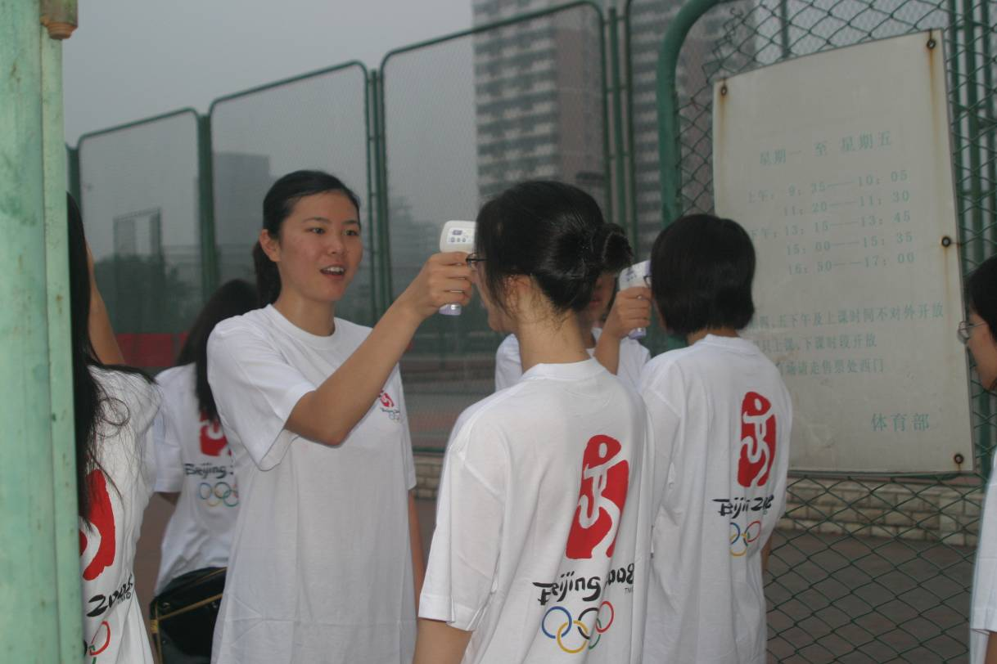
为保障我校国庆六十周年群众游行各项工作的顺利完成，在校领导的领导和推动下，学校各部门高效协作，凝聚合力，形成全校“一盘棋”的工作大格局。在防止甲型H1N1流感的大背景下，校医院按照国家、北京市和学校的工作部署，早、午两次做好学生防控流感的体温检测工作。作为公共卫生员，我们的主要工作就是协助校医院医生完成对参训师生体温的检测工作，同时在日常生活和训练中提醒周边同学注意身体状况，并及时上报任何异常情况。
作为校医院下属的、负责训练期间学校公共卫生的临时学生组织，我们团队的7名同学分别来自国际商学院和公共管理学院。每次训练、合练前，我们都会提前半个小时到达指定地点，用额温型红外线体温计为同学们测试体温。每天的工作简单且平淡，但大家从不认为这只是机械的重复性工作。王雄同学在暑期还有一份兼职工作，每天训练之前都可以看到她步履匆忙地赶回学校，经常连饭都顾不上吃。团队里的每一个人都怀着高度严肃认真的态度，因为我们都知道，这项工作并非它表面所示的那般平凡，隐藏在这平凡之后的是责任、更是使命。
甲型H1N1流感的不断蔓延，给本已十分艰巨的国庆群众游行工作又带来不小的压力。可以说，甲感防控，重于泰山。公共卫生员虽然只是一项简单的工作，但是却承担起保障国庆游行顺利进行，预防甲型流感蔓延、对师生健康安全负责的双重使命。
在工作的同时，我们也收获了珍贵的友谊与难忘的经历。在看到学校其他部门为后勤保障、人力财力等方面而努力的时候，我们认识到什么是全校“一盘棋”的大局意识；在看到校医院的医生披星戴月，为保障师生的健康安全奔走忙碌的时候，我们认识到什么是深刻的责任感；在听到同学们在我们工作之后一声声“谢谢”的时候，我们体会到什么是奉献的意义。虽然这项工作只是我校国庆六十周年群众游行工作中的一小部分，但我们会一如既往、尽己所能，贡献自己的光和热。
（国际商学院 杨鑫垚）

- 训练感悟

彩车组的精彩
有人说：“生命是一朵常开不败的花。”它道出了生命的精彩在于在常开不败，在于坚持，在于信念。正如我们的国庆训练，当我们起初的澎湃激情随风消逝而只剩下全身疼痛的感觉时，坚持成了我们每天继续的支撑力，而心底那一份为祖国六十华诞送礼的信念却成了我们坚持的强大动力。作为游行方阵中的重中之重，彩车组的训练当然也是方阵游行中强度最大的。如果没有坚强的毅力和坚定地信念是无法坚持下来的。
我想向我们所有的彩车组成员致敬！在别人眼里，总是认为我们彩车人员每天就是做些准备运动和绕着学校操场跑跑步而已。可是他们错了，他们看到的只是我们在训练期间的休息方式，我们真正训练的强度是他们不敢想的。我们每天除了和方阵一起训练步速外，还有残酷的体能训练。我想当他们看到我们驮着一个六七十公斤的同伴，一股气做完30个蹲起的时候，当他们看到我们推着二三百公斤的车子，绕着操场艰难走步的时候，当他们看到我们在健身房里忍着身体的疼痛，挥汗如雨的时候，当他们看到······我想他们再也不会只认为彩车组的同学每天只是跑跑步而已了。我向我们彩车组的成员致敬，为我们不怕吃苦的精神，为我们坚韧的毅力，为我们坚定地信念！
任重而道远，我知道我们的训练任务才刚刚完成了一点，后面还有更大强度的训练。可是，每当想到我们所有的彩车组成员，我可以大声而有力地说：“我们不怕！”
（彩车组 王俊奇）

国庆有我一份
在祖国60华诞到来之际，我有幸被选中参与这一盛事，心中的激动之情自不必说，更多的是骄傲与自豪。
我被赋予的任务是保证游行彩车的正常行驶，即在出现任何紧急情况下，我与同组的其他21名同学必须合力保障彩车在游行队伍中仍能正常行进，确保国庆盛典的顺利进行。这就需要有强健的体魄作保障。当我接到这个任务的时候，我苦笑了一下，这似乎是在和我开玩笑，我从小身体素质就不是太好，不比别人健壮不说，还经常会有个发烧感冒的。随着年龄的增长，身体虽不像以前那么差了，可也不是很“彪悍”。我当然知道这不是在开玩笑，而且命令不可违。好在老师告诉我，通过几个月的训练，我的身体足可以完成这项任务，我的心中才稍稍平静了下来。
最初的训练开始了，我们每天早上六点集合，在操场上慢跑几圈后开始做一些简单的准备活动。这也就意味着我们这一天的训练开始了。接着我们被拉到健身房做一些适量的力量训练，直到九点，直到筋疲力尽。老师一再嘱咐我们要注意适度，但我们都想尽快把身体调整到合格的水平。所以大家都很卖力气，其间有抱怨，有汗水，但更多的是鼓励和欢笑。到了下午，我们被安排到对外经济贸易大学去和那边的兄弟一起练习。我们22人是一个整体，我们有一个共同的目标。在那边的训练是丰富多彩的，但汗水是不变的主题。
训练时，我们每个人都付出了大量的汗水，但我们没有人退缩，没有人放弃，我们只能是越挫越勇。这就是我们80后的精神。通过这些天的体能训练。我们明显意识到自己的身体素质有了很大提高，我们有信心，也有决心圆满完成上级领导下达的任务。为祖国庆典贡献自己的一份力量。
也许多少年后，当我们回忆起这段往事时，一定会自豪的说：国之大庆有我一份。它必将成为我们受用一生的宝贵财富。
（彩车组 卢晓宇）

报：教育部、市教工委、首都国庆60周年群众游行指挥部、第三分指、团市委、校领导
送：校国庆60周年群众游行工作领导小组成员、各职能部门、各学院（部）党总支
发：校国庆60周年群众游行工作领导小组各专项工作组
（共印150份）
主办：对外经济贸易大学国庆60周年群众游行活动领导小组办公室
承办：对外经济贸易大学国庆60周年群众游行活动领导小组办公室宣传报道组
党委宣传部校报记者团
策划：王云海
主编：张小锋
执行副主编：詹臻荣
编辑：樊泽民 杨 乐 周 俊 李美佳 梁加成
2009年8月20日编印
（欢迎广大师生及教官踊跃来稿，记录下你们眼中的训练生活，来稿请投至uibegqfz@yahoo.cn 电话：64492007）

